Poštovani studenti,
kako bismo osigurali nesmetano odvijanje nastavnog procesa i administrativnih obaveza, želimo vas podsjetiti na namjenu dviju ključnih digitalnih platformi koje koristimo na Univerzitetu u Tuzli:
- Nastava i komunikacija: Google Workspace platforma
Za sve aktivnosti vezane uz e-nastavu, predavanja i službenu komunikaciju, koristimo Google Workspace paket.
- Gmail (Studentski email): Službeni kanal komunikacije sa službama i profesorima.
- Google Meet: Praćenje online predavanja uživo, ukoliko se ista organizuju online.
- Google Classroom: Pristup materijalima, zadaćama i obavještenjima profesora.
Prijavu na Google Workspace račun studenti vrše putem google.com ili gmail.com, a kao pristupne podatke koriste dodijeljenu e-mail adresu (u formatu ime.prezime@untz.ba) i inicijalnu korisničku šifru. Pristupne podatke studenti su dužni na početku akademske godine preuzeti u studentskoj službi fakulteta/Akademije.
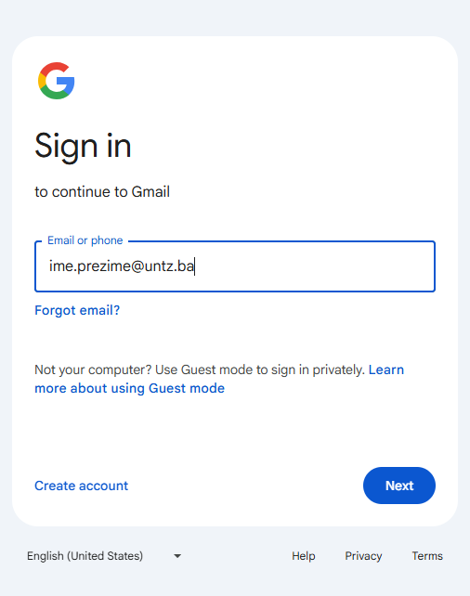
Slika 1. Forma za prijavu na e-mail putem Google Workspace platforme
2. Administracija i ispiti: Studentski servis (eUniversity platforma) Za sve administrativne obaveze, koristite Studentski web servis na adresi e.untz.ba.
- Prijava i odjava ispita.
- Pregled položenih ispita i ocjena.
- Provjera finansijskog stanja i upisnih materijala.
Prijavu na eUniversity platformu studenti vrše putem web servisa na adresi e.untz.ba a kao pristupne podatke koriste prethodno dodijeljeni Google Worspace e-mail nalog (ime.prezime@untz.ba) i inicijalnu korisničku šifru. Pristupnu korisničku šifru za studenta studentska služba može generisati prilikom kreiranja korisničkog naloga na eUniversity platformi pomoću opcije predviđene za tu akciju a čime se onda studentu putem Google Worspace e-maila u njegov inbox dostavljaju pristupni podaci za eUniversity platformu. Ukoliko pristupni podaci nisu generisani u inbox e-maila prilikom kreiranja studentskog naloga, studentska služba će studentima generisati inicijalne pristupne podatke iz eUniversity platforme i iste predati u štampanoj formi.
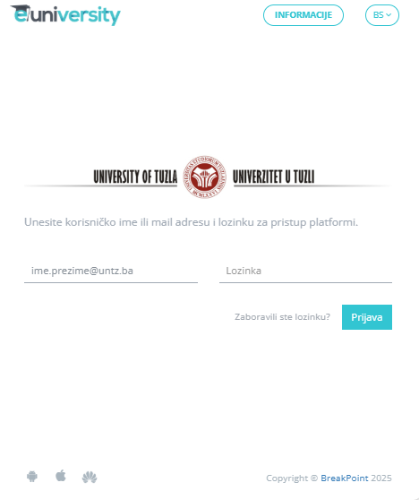
Slika 2. Forma za prijavu na eUniversity platofrmu

Ukoliko ste zaboravili Vašu lozinku, istu možete resetovati tako što na stranici za prijavu na eUniversity platformu (https://e.untz.ba) kliknete na opciju “Zaboravili ste lozinku?” (slika 2.). Na ekranu koji uslijedi nakon te akcije, potrebno je da u predviđeno polje unesete Vašu univerzitetsku e-mail adresu i zatim kliknete na opciju “Pošalji”. Nakon toga, u Vaš e-mail inbox, stići će link koji će te trebati da kliknete kako bi ste izvršili resetovanje Vaše lozinke.
Molimo vas da redovno provjeravate obje platforme kako biste bili pravovremeno informisani.
Ukoliko su Vam potrebne dodatne informacije o platformama, podršci i slično, detaljnije informacije možete pronaći u procedurama za administraciju navedenih platformi a koje možete pronaći u knjizi procedura na linku https://untz.ba/kvalitet/knjiga-procedura/

